**1. Собрать 200 значений для задержки утилитой пинг для пакетов размера 1000 байт и построить соответствующие функцию распределения и плотность распределения. Использовать в качестве цели сайт** [**www.ngip.ru**](http://www.ip4tv.ru)**. Ответ представить в виде графиков**

Сбор данных:

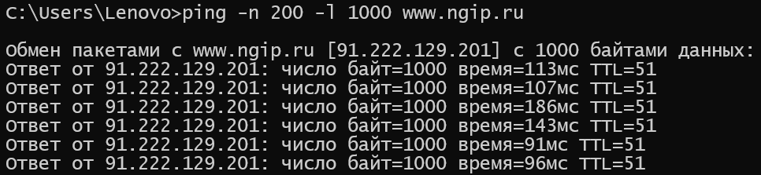

Графики:

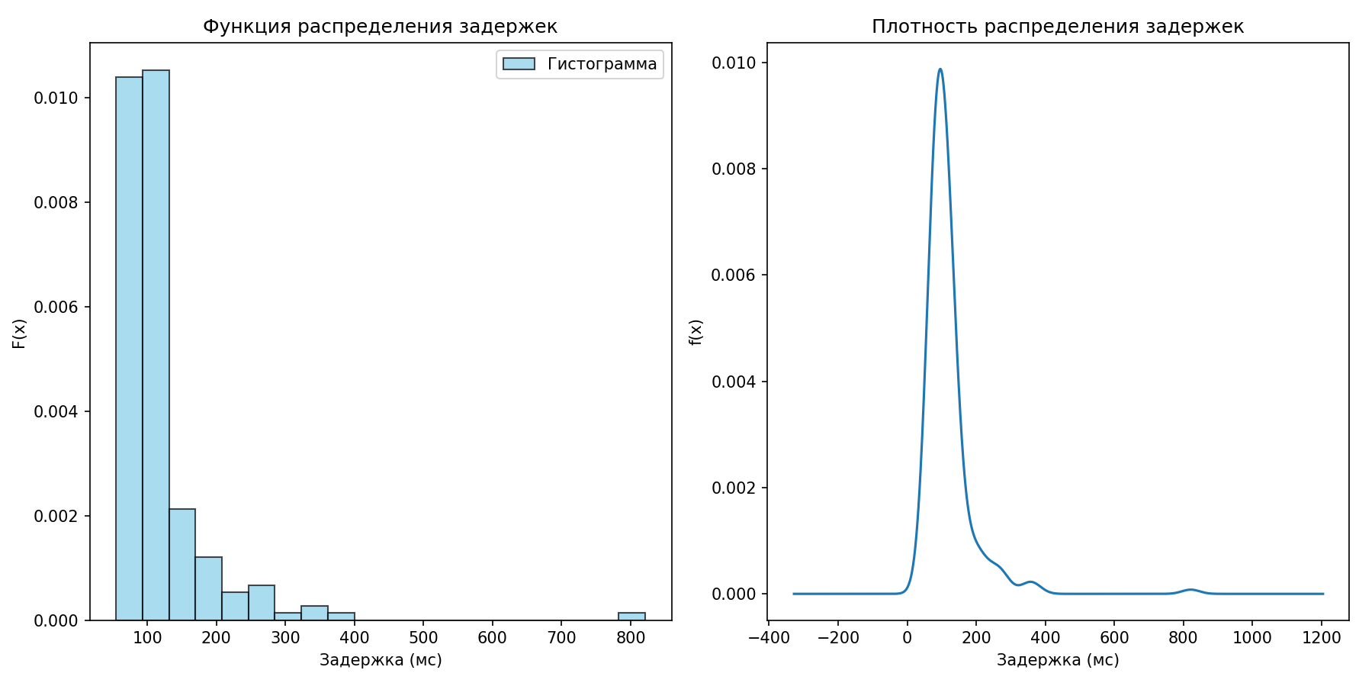

2 **Скачать с сайта IEEE Data port значения односторонней задержки на участке Ростов на Дону – Москва и построить графики функции распределения и ее плотности. Ответ представить в виде графиков**

**http://dx.doi.org/10.21227/0dmg-3r29**

График:

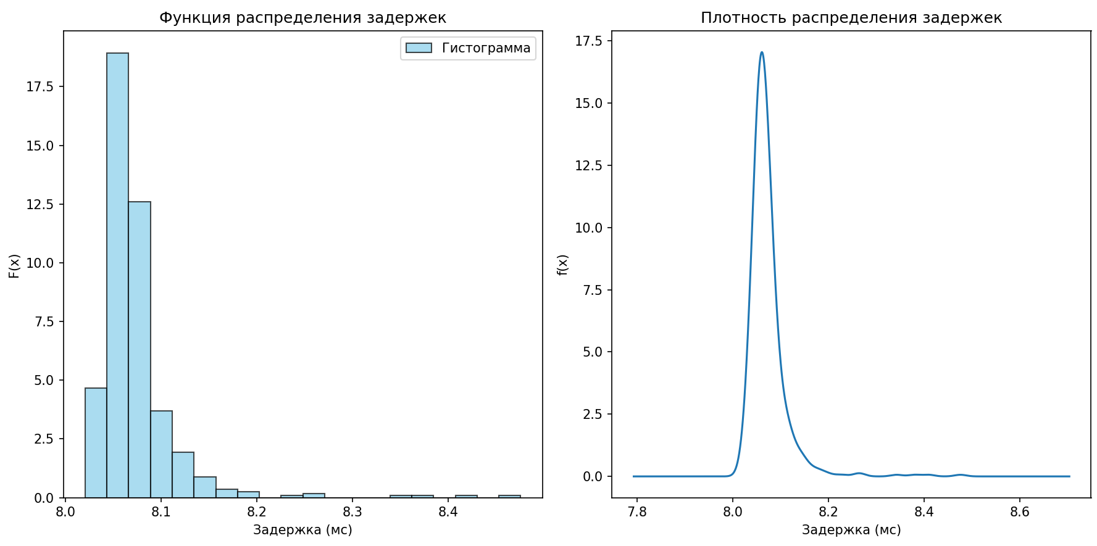

Учитываются только задержка Ростов-на-Дону -> Москва, обратная задержка не входит в статистику.

**3. Найти, измерить время пинга и оценить расстояние до хостинга информационные источники, размещающиеся**

**А) в России**



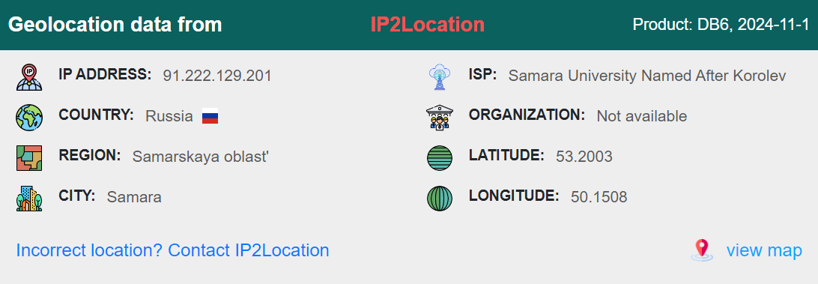

Расстояние – 2 км

**Б) Европе**

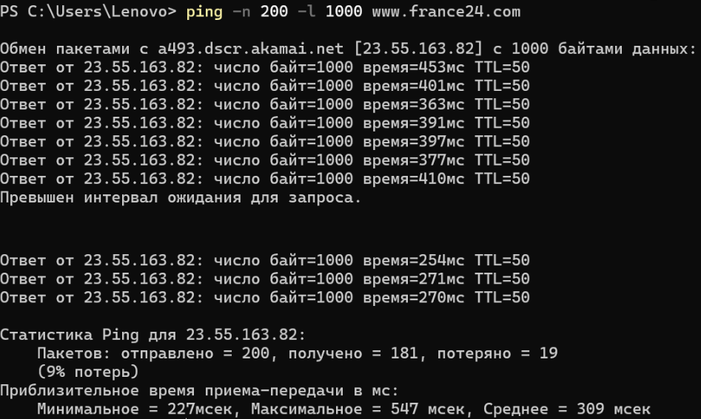

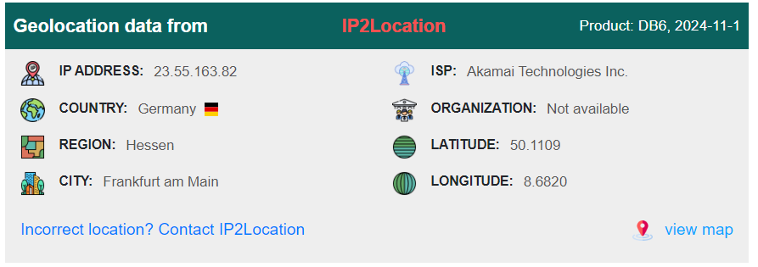

Расстояние – 2860 км

**С) Северной Америке**

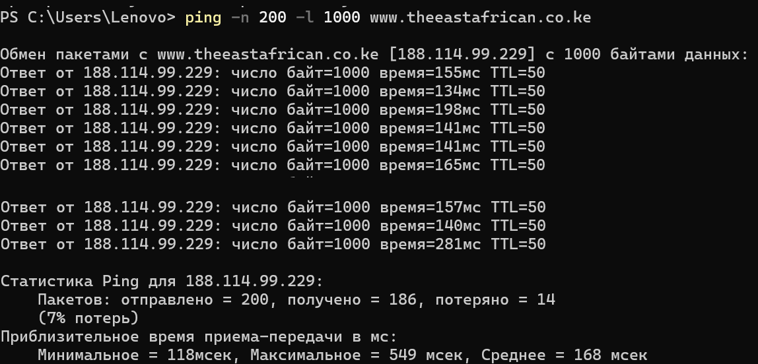

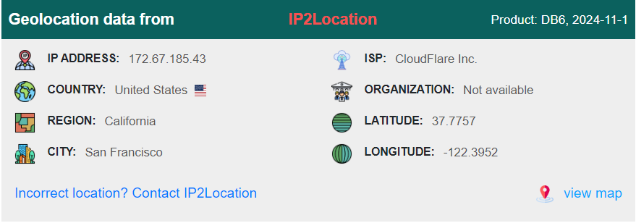

Расстояние – 9840 км

**Д) Африке**

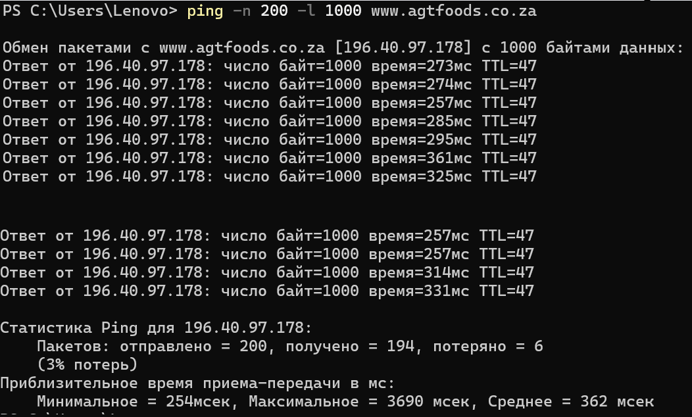

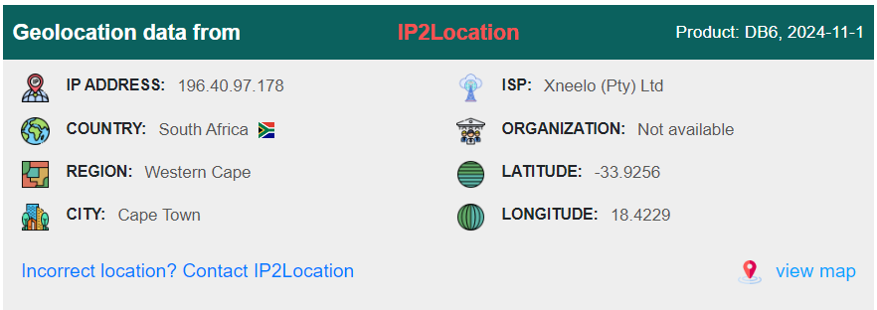

Расстояние – 6100 км

**Е) Австралии**

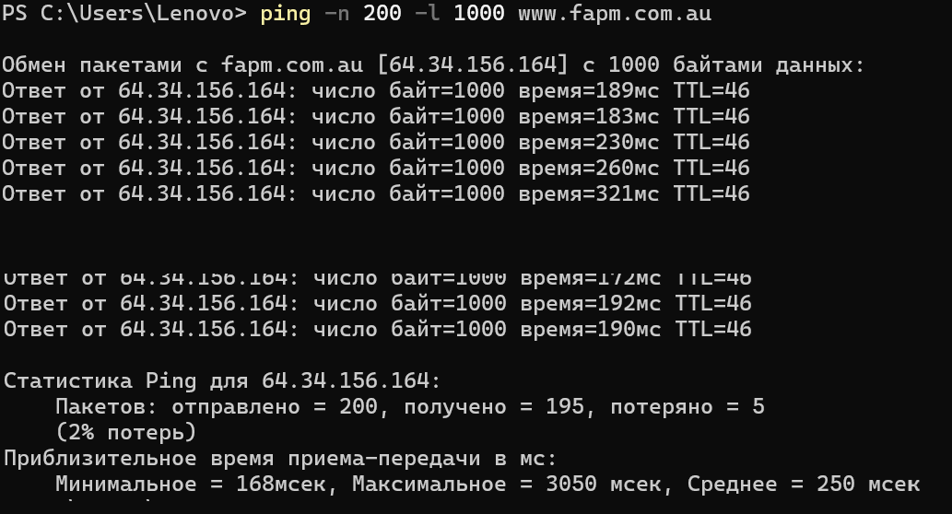

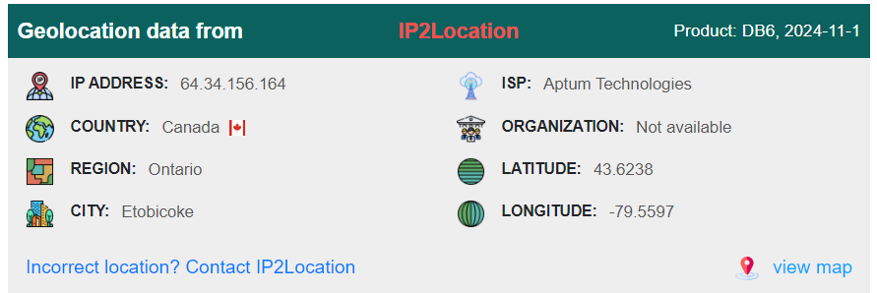

Расстояние – 8200 км